虚拟化技术在企业中的设计与实现

潍坊职业学院---胥元利 王圣宁 韩友凯

摘 要
虚拟化技术是一项随着当今互联网技术的不断进步而衍生出来的技术，在各大企业中，虚拟化技术的应用不仅能够使得利用资源的效率得到显著提高而且还能对其可用性进一步优化。旧时代的那种“一服务器一程序”的旧理念将彻底的一去不复返。该技术能够合理分配内部资源，从而让IT管理员彻底告别繁杂的服务器管理工作，并且IT 硬件基础环境在此技术的基础之上进行架构，不仅可以提高企业办事速度和效率，还能使其更好的跟上新时代信息化发展的步伐。
从目前虚拟化发展的趋势来看，显然已经以其独特的优势获取了业界广泛的认同。虚拟化技术受到如此巨大的关注和广泛的应用，主要是由于其两大优点：其一是能够有效提升资源利用率，二是其自身的节能环保特性。本文主要论述了信息系统虚拟服务器环境对于大中型企业来说，其建立有其必要性和先进性，并在胜利油田供水公司虚拟化系统项目建设的基础之上，对该技术的概念和基础架构进行阐释，其中以介绍虚拟化软件 VMWare 的应用过程为重点和核心。为降低项目实施风险和提高虚拟服务器环境的可靠性，进行科学合理的系统规划和评估以及对系统进行尝试性运行并优化是必不可少的，最终为虚拟化技术能够顺利的应用于供水企业提供了理论基础和实践经验。
关键词 VMWare，虚拟化，服务器，数据中心

一 绪论

1.1研究背景和意义
当今，信息化已经是社会发展的潮流和趋势，我国也将大力推进信息化的发展，从而为经济和社会的持续发展注入更多的活力。企业一直以来很少自发去整体规划自身的信息化建设，通常是因为有了业务方面的需要才被迫进行相关设备的购置，这样一来使得网络设备比较驳杂，使得系统在投入实用之后很容易产生很多不可预料的问题，但现在由于信息化概念的普及和应用，大量原有的老旧系统已经渐渐被先进的系统所取代，或者是在原有的基础上加入新的信息系统队伍中。在企业中，往往各部门都有属于自己的专用系统以保证对自己部门的相关数据进行存储和管理，但是所有部门都缺乏一个能够满足所有人的数据库，这样就会导致信息难以在部门之间有效流通造成数据冗余，最终使得各自之间被孤立形成系统间的“信息孤岛”。
以上所述的“信息孤岛”问题已经成为企业在数字化、信息化进程中所亟待解决的问题。虚拟化技术的应用能够有效整合数据中心的总体架构，使其更易于管理和维护。数据中心通过使用虚拟化技术，能够最大限度的对有限的资源进行充分的利用，而且虚拟化服务器在管理维护方面更加方便和经济。在一定程度了降低了企业的成本。相较于未采用虚拟化技术的企业，应用虚拟化技术能够使得数据中心管理人员显著提高资源的利用效率，并且帮助企业对硬件投资价值进行充分挖。虚拟化技术的另一个优点就是其能有效处理兼容性问题，具体表现在能够把传统操作系统从之前老旧硬件平台直接转移到新平台，实现系统与平台的分离。
综上所述，企业进行数据中心的虚拟化建设是必要且对企业的发展具有重要意义的一步。本文将在此基础之上进行研究。

1.2企业数据中心现状
对于一个企业的网络建设来说，最为重要的一环就是数据中心的建设了。近年来，数字化业务迎来一个又一个突破和发展，网络规模也越来越大，应用服务也越来越多，这也使得企业的数据中心面临了更多的挑战。一般来说，各项应用在传统的数据中心建设中，其排列方式为孤岛式，如图1-1所示。

应用相关的架构层
Exchange
文件/打印
Web
CRM
BI
商务应用
App1
App2
App3
App4
图1-1传统数据中心架构
而上述这种模式存在很多缺点，具体表现为:
1)管理复杂度高、扩展性差
通常在企业中由不同的服务器负责数据中心不同的服务，这样可以让各项服务能够独立运行而不会相互影响，但这样也带来了另一个问题，服务器如果发生故障，那么系统的整个应用服务都会出现问题。
2)软硬件资源分配不均
一些相配套的系统如办公系统(OA)、邮件系统、人事管理系统等在数字化企业的发展过程中也逐渐建立起来，而又由于各类系统的功能和所适用的人群都不一样，最终导致各个服务器频率难以达成一致。
3)机房建设与运营成本高
数据中心机房的正常运行需要对环境有比较严格的要求，比如制冷和电力供应等，成本颇高，对于企业来说是一笔不小的花费。并且随着企业业务的不断的拓展和升级，服务器数量的增加与机房空间不足的矛盾就会愈发的体现出来。
4)软硬件兼容性差
数据中心在实际使用过程中，常常会因为各种原因而采购不同供应商或相同供应商不同版本的设备，这样就会引发软件硬件的兼容问题。
5)安全控制与数据备份困难
上述情况一方面除了带来兼容问题，另一方在这种复杂的软硬件背景之下，很难对系统数据进行快速备份和恢复。面对不同的设备和系统往往要使用不同的方法进行操作，这使得设备的安全性以及稳定性难以得到有效的保障，而且相关工作人员的工作量也变得巨大
6)灾难恢复困难
一般来说，一旦服务器因故障而宕机，那么该服务器相对应的服务就会无法正常提供，这种情况如果频繁发生会严重影响公司的正常运行，从而导致不可预料的损失。
所以，企业数据中心需要降低运营成本，减少相关维护人员的工作量，合理分配软硬件资源，解决软硬件兼容问题，提升服务安全性和数据稳定性。

二 企业数据中心和虚拟化技术

2.1企业数据中心
数据中心(Data Center)由一系列复杂且精密的设备组装而成。其主要的组成部分不仅仅囊括了计算机系统和其它配套设备（通信、存储系统等），同时还涵盖了通讯连接、环境控制设备、监控设备甚至还含有各式的安全装置。与此同时，谷歌曾发布过《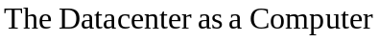》这样一部书，其中对数据中心有如下描述——它好比一座“多功能的建筑物，能容纳多个服务器，以及通信设备。这些设备被放置在一起是因为它们具有相同的对环境的要求以及物理安全上的需求，并且这样放置便于维护”，而“并不仅仅是一些服务器的集合”。
当前发展潮流下，各企业都在加紧自身的信息化建设，当企业完成基础建设后，下一步的重要任务就是关于信息和业务的集成。在信息化高速发展的今天，将数据、IT基础设施和服务进行整合的重要意义已经越来越受到企业的关注。
在企业进行信息化建设的过程中，数据中心的存在有着极为重要的含义，具体为为以下3点:
1)合理利用资源，减少重复投资
2)整合应用平台，实现数据共享
3)提供安全、稳定、高速的数据平台

2.2虚拟化技术
本节将简单说明虚拟化技术的发展史，就虚拟化技术的种类进行介绍，并阐述其优点及缺点，最后就市场上主要的虚拟化产品作比较。

2.2.1虚拟技术发展历程
虚拟化技术最开始由国计算机学术界于1960年代初提出的。克里斯托弗(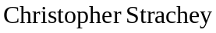)先生曾在1959年发表过这样一份学术汇报，名为《大型高速计算机中的时间共享》()，虚拟化的基本概念最早就由他提出，而他所撰写的这篇论文则被视为对该技术的最早论述。
1999年，以x86平台强悍的处理能力为基础，第一款可以流畅运行的虚拟化软件由VMware公司在该平台上推出，这也向人们昭示了虚拟化技术的广阔未来。
经过长时间的研究中国服务器市场，互联网数据中心(Internet Data Center，成为企业们关注的焦点^{[2]}。
综上可以看出，从虚拟化技术诞生的第一时间起，其最终的目的和意义便是使得软件资源得到最为充分的运用以最大程度挖掘其价值。
2.2.2虚拟化技术种类
完成底层抽象并达到对物理网络实现细节的忽略是虚拟化技术的核心思想，通过是否需要依靠宿主操作系统来达成对网络控制管理与数据的转发与交换的分离，可以将虚拟化技术分为原生及寄居两种架构^{[3]}。
原生架构的主流产品有:
  - 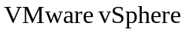
  - 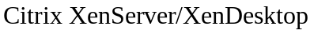
  - 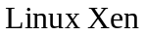
  - 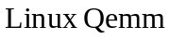
寄居架构的主流产品有:
  - 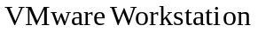
  - 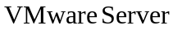
  - 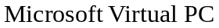
以虚拟化程度进行分类，可分为完全虚拟化(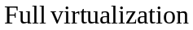)、硬件辅助虚拟化()、部分虚拟化(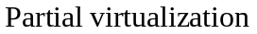)、半虚拟化(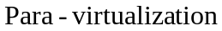)和操作系统级虚拟化(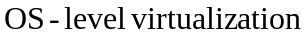)。

2.2.3虚拟化的主要优势与弊端
虚拟化技术的优势不言而喻，主要有以下几点^{[4]}:
- 从根源入手，使硬件资源的效率稳步提升，以此在一定程度上杜绝硬件资源的使用效率低下。
2)可使管理效率得到显著提高，可实现更多服务器的单人管控，提高效率。
3)高可用性(High Availabilty， HA)
4)可扩展性(Scalability)
5)绿色环保
虚拟技术所呈现出的弊端，主要列举如下:
1)初期软件投入较大
2)性能损耗
3)管理制度的复杂性
4)兼容性问题

2.2.4主流企业虚拟化产品比较
2013年度服务器虚拟化发展情况如下图2-1所示。
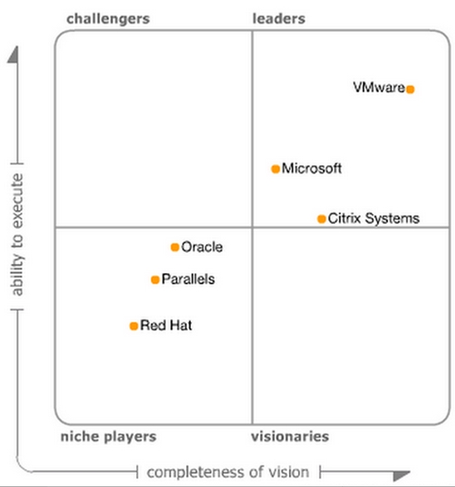
图2-1 2013年度服务器虚拟化发展情况
  - VMware vSphere
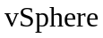 是一套服务器虚拟化解决方案，该方案由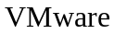公司研发出，该软件当前最新为5.5版本 。核心组件为 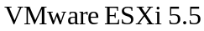（取代原ESX）,在其中运行的虚拟服务器具备良好的性能以及可靠的稳定性，这两项指标不输于普通硬件服务器，并且在管理与维护方面更具优势。
  - 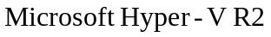
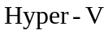 是 中的不可缺少的组成部分，其主体架构采用的是微内核，这样不仅能够有效提升性能，还能保障安全性。其次还能控制成本、提高硬件利用率和服务器可用性并使基础设施得到优化。
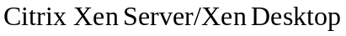
专业性最强的的桌面应用非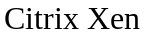莫属，其采用源Xen系统管理程序(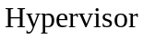)为程序核心，且完全支持服务器虚拟化。
对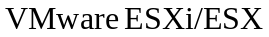、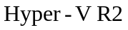和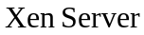三款虚拟化软件的具体性能进行横向比较，最终根据比较结果，选择作为本次研宄中企业数据中心虚拟化建设的软件支持。

2.3虚拟化技术对企业数据中心整合的意义
虚拟化技术对处于处于当前阶段的数据中心来说，是极其重要且不可缺少的一环。具体来说，数据中心有了虚拟化的加入后，其资源利用率得到大大提高。而且从长远来看，企业在发展过程中业务是不断增长的，而有了虚拟化技术的数据中心可以灵活多变的满足这种不断增长的需求，这对于企业企业来说无意识非常重要的。服务器虚拟化，能够使其得到高效整合，虽然共用一台服务器，但是相互之间互不干扰、独立运行。网络虚拟化不仅可以最大程度上为虚拟网络潜在的安全性和可控性问题提供保障，还可以实现网络基础架构的优化，也使得相应工作量得到了减去。
.4 完整的 VMware vSphere 架构
是一款云计算操作系统，也是业界发行的首款此类系统，主要原理是利用虚拟化把数据中心改为云计算基础架构，这使得其在原有的基础上得到了极大的简化，服务器的虚拟化如下图所示：
虚拟化后
虚拟化前

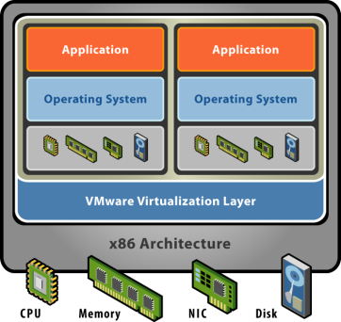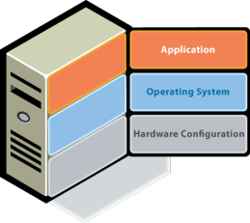
每台机器上有多个负载
软件相对于硬件独立
未更改过的应用
未更改过的OS
虚拟硬件
软件必须与硬件相结合
每台机器上只有单一的操作系统镜像
每个操作系统只有一个应用程序负载
图2-2 VMware vSphere虚拟化架构
三 供水公司虚拟化设计与实现

3.1 项目概述

3.1.1 项目背景
随着信息化建设的应用，供水公司的财务，收费，生产指挥，税务监控，热线等核心业务都运行独立的物理服务器上，由信息中心来管理和运维，这些业务运行状态直接影响着整个企业生活、生产供水状况。。
财务，收费，生产指挥，税务监控，热线等业务系统都拥有自己独立的数据库，每个数据库都保存在服务器本地存储上，虽然有服务器的Raid机制的保护，但是还是存在服务器Raid卡损坏的单点故障，或者服务器突然宕机的风险。根据这些情况供水公司信息中心决定建立一个能够使业务运行安全、有效率、可统一管理、有数据保护、动态可扩容的平台，保证关键业务有效运行。

3.1.2 项目目标
本次项目的系统建设目标是利用虚拟化技术整合服务器，提供高性能计算，简化服务器端管理，降低运营成本，快速部署相关业务应用。
通过本次项目建设，将达到以下目标：
保证IT设备的持续使用，可以在较长时间段内逐步淘汰旧设备更新新设备，保证设备采购的成本能够得到控制。
单台服务器上能同时运行多个操作系统，实现服务器的高可用性和高扩展性，提高服务器的利用率。
系统运行安全可靠，不会出现设备宕机后应用无法继续的情况，保证数据及服务的安全有效和高可管理性。
安全、可靠的完成现有系统到新一代硬件平台的迁移工作，保障现有成熟系统在新一代硬件平台的稳定、可靠的运行。
设备和数据可集中管理，减少管理人员的设备维护时间。
淘汰过期的旧设备用于释放机房空间，使得运营和维护耗费的成本大大降低（这其中涵盖了数据中心空间、机柜、网线、耗电量，冷气空调和人力等多方面的成本）。

3.2 供水公司虚拟化平台方案总体概述

3.2.1 虚拟化服务器平台建设概述
1）IT业务平台服务器架构
采用3台升级后的DELL R710物理服务器作为业务平台计算的主机，并直接将虚拟化平台软件安装到上述三台服务器中，然后再把服务器中的处理器、内存、存储器和网络资源转移到虚拟机中，借助虚拟化技术强大的计算能力，创建出多个虚拟服务器，使得系统的灵活性得到了显著的提升，最终保障服务器虚拟架构得到了完美整合。
然后在这个平台上以虚拟机形式运行供水公司的财务，收费，生产指挥，税务监控，热线等核心业务。
2）IT业务平台存储架构：
在本项目中，为了能够保障IT业务平台能够对数据进行集中存储、备份以及充分利用虚拟架构中虚拟机可动态在线并在服务器之间进行转移的特性等，增加一台磁盘阵列来保障数据的集中存储。
3）IT业务平台统一管理：
配置一台虚拟机安装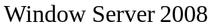操作系统，以保障实现对IT业务平台运行进行集中管理和监控，并在资源调配和方面实现简化和自动化。
4）IT业务平台备份架构：
在IT业务平台上创建一台虚拟机，作为备份服务器主机使用，通过ISCSi或者NAS协议连接到新增的备份存储上，IT业务平台上的虚拟机，包括财务，收费，生产指挥，税务监控，热线等核心业务，都可以通过备份服务器的备份策略将数据备份到备份存储上。备份服务器仅完成触发虚拟机备份任务，并监控备份任务的执行情况，所有的备份数据流完全是从物理服务器到备份数据存储库，不需要经过备份服务器，因此，在此架构下可实现较大规模的虚拟机并发备份。
通过这种备份方式，将我们的生产业务平台分策略的备份到备份存储上，当IT业务数据丢失的时候，能够及时的将IT业务上的数据进行恢复，保证业务稳定有效地运行。
5）供水公司虚拟服务器总体拓扑
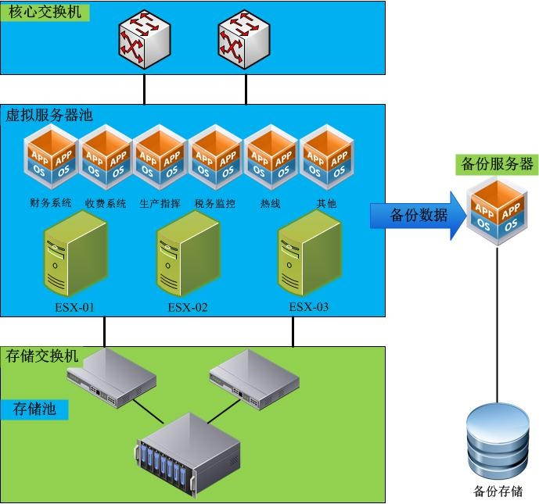
图 3-1供水公司虚拟服务器总体拓扑

3.2 设备配置清单

3.2.1 硬件设备配置清单
表 3-1硬件设备配置清单
序号 | 产品 | 描述 | 数量
1 | 生产存储 | DELL Equallogic PS6000XV（450*16） | 1
2 | 备份存储 | DELL NX3200（10T容量） | 1
3 | 存储交换机 | 24口千兆可管理交换机（DELL6224） | 2
4 | 服务器 | DELL R710 | 3

3.2.2 vSphere软件配置清单
表 3-2 vSphere软件配置清单
描述 | 程序 | 操作系统 | 功能
vSphere平台 | VMware-ESXi-5.5.0-1331820-depot | Linux X64 | 虚拟化主机
vSphere平台 | VMware-VMvisor-Installer-5.5.0-1331820.x86_64 | Windows Server 2008R2 | vCenter，管理虚拟化主机

3.3 网络及IP地址总体规划

3.3.1 IP地址规划
表 3-3 IP地址规划
类别 | IP网段 | IP地址 | IP数量 | 用途 | 预留IP地址数量
虚拟服务器 | 10.68.72.x | 10.68.72.86 | 3 | 3台Dell R720 服务器（每台预估使用1个IP地址）
虚拟服务器 | 10.68.72.x | 10.68.72.87 | 3 | 3台Dell R720 服务器（每台预估使用1个IP地址）
虚拟服务器 | 10.68.72.x | 10.68.72.88 | 3 | 3台Dell R720 服务器（每台预估使用1个IP地址）
虚拟服务器 | 10.68.72.x | 10.68.72.64 | 3 | 1个虚拟化服务器VM（1*VC）
虚拟服务器 | 192.168.2.x | 192.168.2.200 | 1 | vMotion1
虚拟服务器 | 192.168.2.x | 192.168.2.201 | 1 | vMotion2
虚拟服务器 | 192.168.2.x | 192.168.2.202 | 1 | vMotion3

3.4虚拟化服务器平台实施方案

3.4.1 虚拟服务器平台整体架构
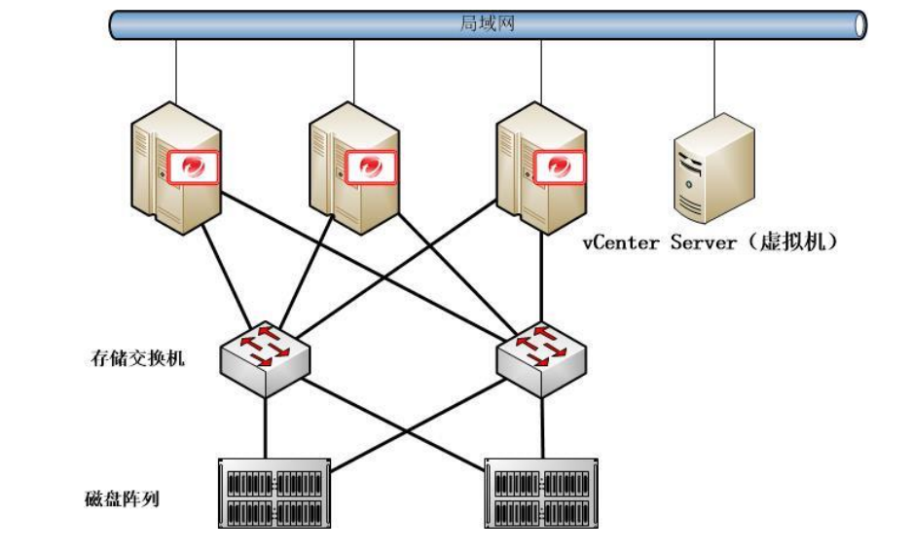
图 3-2虚拟服务器平台整体架构
本系统平台部署于供水公司数据中心机房中。

3.4.2 数据中心实施规划
创建数据中心，并在数据中心中创建文件夹，在文件夹中创建群集，将ESXi主机加入到群集中，在群集中根据应用需求创建各种应用池，该应用的虚拟机运行在这个池中。
1）数据中心命名规范
整个数据中心的命名规范，分为以下几个项目
表 3-4 数据中心命名规范
项目 | 命名规则 | 实例命名
数据中心 | GS+SJZX | GSSJZX
文件夹 | GS+“内容” | GSServer
集群 | GS+“内容” | GScluster
ESXi | ESXi+“数字” | ESXi-01
虚拟机 | 应用名称 | SQLServer
2）数据中心规划
供水公司虚拟服务器平台在vCenter中的数据中心架构的规划，
数据中心架构以下可以划分多个文件夹，文件夹可以包括多个群集，每个群集可以包括多台ESXi主机，根据应用的实际需求，来划分资源池，每个资源池可以包括多个虚拟机。
表 3-5 数据中心架构规范
数据中心 | 群集 | ESXi主机 | 虚拟机 | 备注
GSSJZX | GScluster | ESXi-01  ESXi-02  ESXi-03 | GSvCenter | 虚拟化平台管理系统

3.4.3 ESXi主机实施规划
在每台服务器上安装VMware vSphere5.5套件中的ESXi Server5.5，直接安装部署。
在安装部署前需要对服务器进行Raid划分。
登陆到BIOS中开启Intel-VT技术和超线程。
1）命名规范
ESXi主机命名规范：
esxi+“数字”
ESXi主机用户名口令：
每台虚拟主机，在安装vSphere的过程中都需要创建密码，用户名是root初始口令为：P@ssword；

3.4.4 网络实施规划
每台虚拟主机上有八个千兆网口，八个千兆网卡对应的交换机端口接入相应的交换机端口，端口模式可为Access/Trunk。
每个虚拟主机上的两个光纤网卡分别连接两台光纤交换机。
1） 物理连接
每台Dell 服务器的两个光纤网卡连接存储交换机组成SAN网络。
每台主机自带的八块网卡（vmnic0、vmnic1、vmnic2、vmnic3、vmnic4、vmnic5、vmnic6、vmnic7）连接业务网交换机，对应于上联的交换机上口改为Access/Truck模式。

3.5.5 存储划分
1）存储LUN划分
根据供水公司应用的情况和虚拟化支持的VMFS磁盘的大小最佳实践，建议将每个LUN的大小控制在2T范围内，所以我们将LUN的大小设置为2TB。
其中Vol的名称就是LUN的名称也是虚拟服务器中DataStore的名称。
每个Vol（卷）只包含一个LUN，这样便于存储的快照，因为存储的snapshot的最小单位就是Vol。
Vol的的命名规范如下：
GS+data+“Volum编号”
如GSdata1，就是指这个LUN是虚拟服务器平台存储A控制器上Aggr0上编号为1的Volum。
表 3-6 数据中心存储LUN划分
存储 | Aggr | 容量  TB | Vol | 卷大小  TB | Lun大小 | 用途
Dell-EQ-PS6000 | Aggr0
Dell-EQ-PS6000 | Aggr0 |  | GSdata1 | 1.48 | 1.48
Dell-EQ-PS6000 | Aggr0 |  | GSdata2 | 1.50 | 1.50 | vm
Dell-EQ-PS6000 | Aggr0 |  | GSdata3 | 1.50 | 1.50 | vm

建议：每个LUN的实际数据量不能超过LUN的75%

3.5 管理中心实施规划
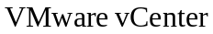 可以组织所有 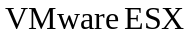 主机及其虚拟机到群集和资源池中，这样能够使得资源管理工作得到极大的简化。虚拟机能够通过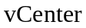 选择最适合的主机，并且在有紧急的状况发生时允许虚拟机在群集内部进行转移。

3.5.1 VMware vCenter Server实施规划
根据VMware vSphere技术白皮书的建议，由于本虚拟化服务器平台vCenter Server监控的主机的个数是三台，所以配置vCenter Server的规格如下。
表 3-7 vCenter/SQL服务器规格
虚拟机名称 | vCPU | 内存 | 硬盘/存储 | 网卡
GSvCenter | 4vCPU | 8G | C：50G/（OS） | 1块千兆网卡（Private-Lan10.10.0）
vCenter Server的安装部署，需要安装部署在windows Server 2008 R2的操作系统上，并且安装部署VMware vCenter Server5.5。
表 3-8 vCenter服务器安装
虚拟机名称 | 服务器IP地址 | 操作系统 | 软件 | 主机名 | 用户名 | 口令
GSvCenter | 10.68.72.64 | win 2008 R2 企业版 | VMware vCenter Server5.5 | vCenter | administrator | P@ssword

3.5.2 用户管理规划
建议通过一套vCenter Server来管理生产环境和开发测试环境，通过对管理员的角色分类，让不同环境的管理员只赋予他们管理自己职责内环境的权限。
根据供水公司的IT管理员的工作职责和虚拟服务器平台管理权限，建议将虚拟平台的管理员分为以下几个等级：

表 3-9用户管理规划
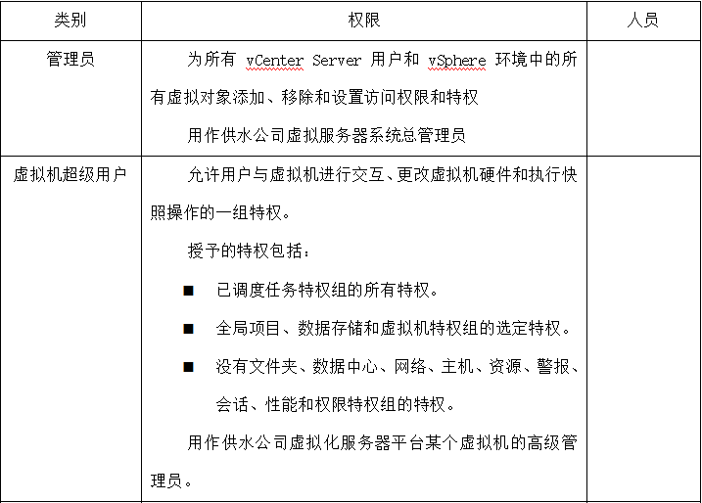
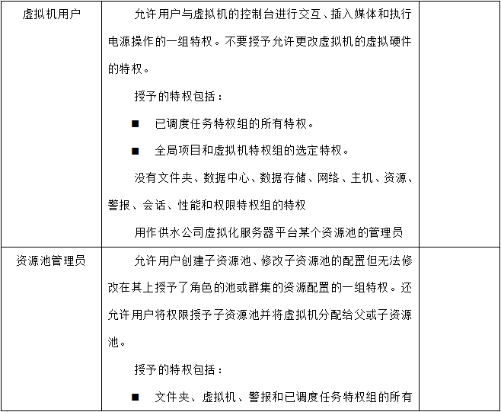
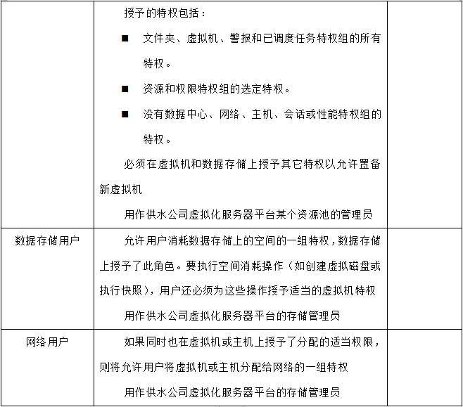

3.6 群集功能规划实施
虚拟服务器平台共有七台ESXi的主机，将其创建为一个群集，命名为Server。
这个群集的属性如下。包括HA、DRS等策略。详细配置信息如下：
表 3-10群集功能规划
群集功能 | 选项 | 内容 | 选项 | 内容
vSphere HA | 主机监控状态 | 启用主机监控
vSphere HA | 接入控制 | 允许违反可用性限制的虚拟机电源打开操作
vSphere HA | 虚拟机选项 | 群集默认设置 | 虚拟机重新启动优先级 | 中等
vSphere HA | 虚拟机选项 | 群集默认设置 | 主机隔离响应 | 保持打开电源
vSphere HA | 虚拟机选项 | 虚拟机设置 | 虚拟机重新启动优先级 | 使用群集设置
vSphere HA | 虚拟机选项 | 虚拟机设置 | 主机隔离响应 | 使用群集设置
vSphere HA | 虚拟机监控 | 虚拟机监控 | 虚拟机和应用程序监控
vSphere HA | 虚拟机监控 | 默认群集设置 | 监控敏感度 | 中
vSphere HA | 虚拟机监控 | 虚拟机设置 | 虚拟机监控 | 使用群集设置
vSphere HA | 虚拟机监控 | 虚拟机设置 | 应用程序监控 | 包括
vSphere DRS | 自动化级别 | 全自动 | 迁移阀值 | 3
vSphere DRS | DRS组管理器 | 虚拟机DRS组
vSphere DRS | DRS组管理器 | 主机DRS组
vSphere DRS | 虚拟机选项 | 启用个别虚拟机自动化级别 | 虚拟机自动化级 | 默认（全自动）
vSphere DRS | 电源管理 | 关闭
VMware EVC | VMware EVC模式 |  | 禁用
交换文件位置 | 将交换文件存储在于虚拟机相同的目录中

3.7 后期维护规划

3.7.1 VMware HA
HA全称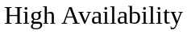。它是组成的一个组件，其作用体现在当处于企业应用环境中时，确保企业级应用能够持续运行。
根据实验资料，一旦心跳信号无法传输给ESX主机，经过数秒后，主机开始判断自身所处的状况，如果确认自身已被孤立，则决定VM的状态处理是会依据遇险的配置进行综合考虑。当故障ESX主机的心跳信号停止传送后，正常ESX主机会在15秒后尝试接管并启动原来在故障主机上的VM。
在获得许可的情况下，HA允许一个集群中正常ESX主机可以对故障的ESX主机上面的VM进行接管以及启动，仅在以下时间内业务中断：VM系统启动时间+应用启动时间+15秒左右的心跳检测时间，所以可以控制在三分钟以内。

3.7.2关于网络配置（维护）
为了能够最大程度上减少因为 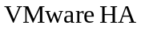 检测信号缺失可能导致的问题主机以及网络隔离而带来的意外情况检测，特提出了以下的建议。
- 如需对群集 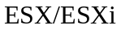 主机所属网络进行更改，建议挂起主机监控功能之后再进行操作。
2）如需对 主机进行网络配置方面（常见的有添加端口组或移除 vSwitch）的修改， 建议不仅要挂起主机监控进行操作，还需将主机设置为维护模式 ^{[13]}。

3.7.3 网络路径冗余
对于VMware HA 可靠性而言，群集节点之间的网络路径冗余发挥了关键性的作用。单独的一个管理网络很容易最终发展为一个单一故障点。可以使用或增加管理网络冗余。而且，一旦路由的跃点超过某一限度，会造成检测信号产生一定的延迟，进一步使得故障点增多。
1）使用网卡绑定的网络冗余
首先将两个连接不同物理交换机的网卡进行组合，形成网卡组，可使得管理网络的可靠得到进一步提升。这是由于服务器连接上两个网卡（并且通过单独的交换机）后，在发送和接收检测信号时可以分别通过两条独立且相互间不会产生影响的路径完成，因而群集具备更好的弹性。
2）使用辅助网络的网络冗余
除了绑定网卡这种方式能够实现对信号冗余的检测以外，创建辅助网络连接（与单独虚拟交换机连接）同样也可以实现。主管理网络连接负责网络和管理

四 VMware虚拟化架构评估测试

4.1 测试目的
本测试的目的就是使得客户对这一虚拟架构有更加深入的了解，以进一步完善胜利油田供水公司所属的X86平台服务器基于服务器虚拟架构软件基础之上的应用，包括了实现虚拟化整合、高可用性及业务连续性等的施行策略。本测试主要从以下几个方面着手：
- 实现从物理机向虚拟机的迁移（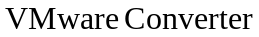）
- 虚拟化服务器、存储及网络（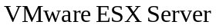）
- 虚拟基础架构的集中管理、自动化和优化（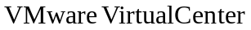）
- 虚拟机的在线实时迁移 （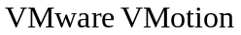）

4.2 测试人员及职责

4.2.1 测试人员
整个测试过程需要三方面来协同完成，其中需要胜利油田供水公司提供的有组织管理人员和工程技术人员，然后一道与各方就具体工作细节进行商讨并确定实行方案，
.2.2 职责划分
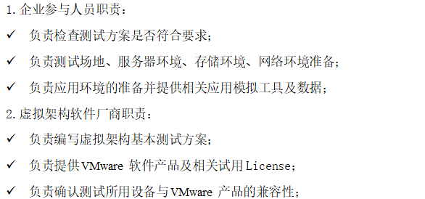

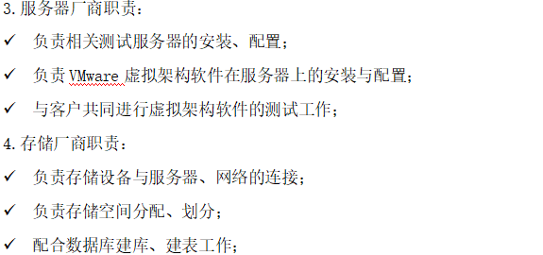

4.3 测试安排
本次测试进度安排如下：

表4-1 测试进度安排表
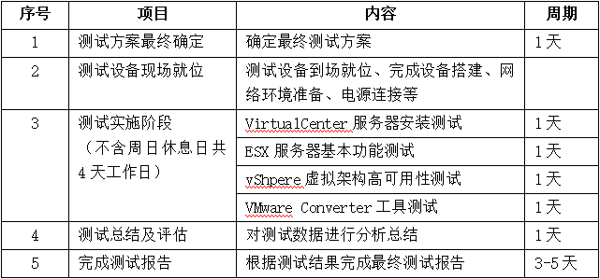

4.4 测试步骤

4.4.1 测试内容一览表
表4-2 测试内容一览表
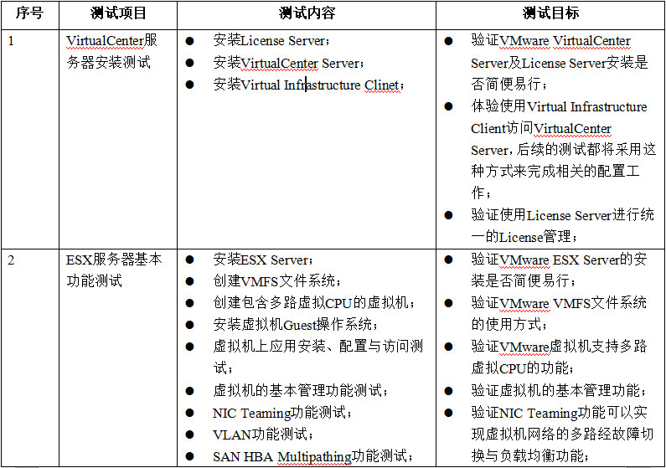
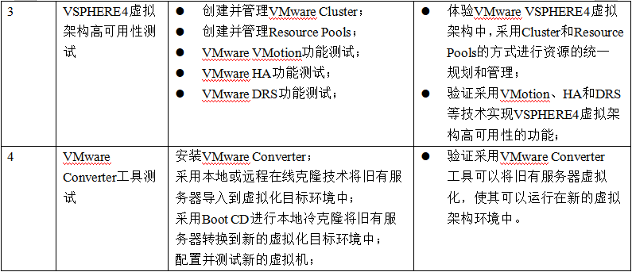

4.4.2 详细测试步骤
1. VirtualCenter服务器安装测试
表4-3 VirtualCenter服务器安装测试
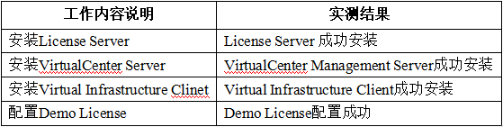
2. ESX服务器基本功能测试
表4-4 ESX服务器基本功能测试
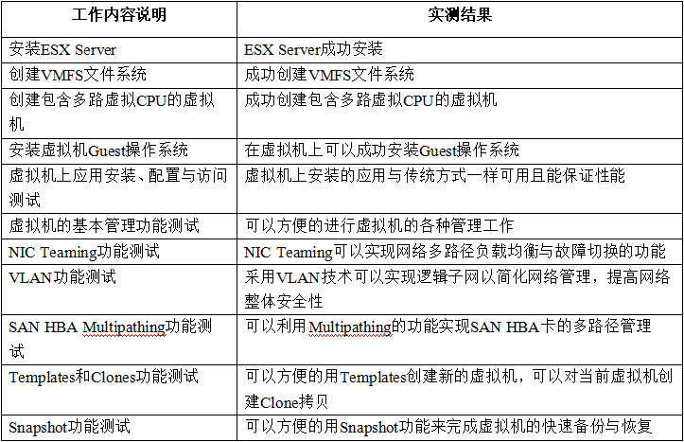

3. vShpere4虚拟架构高可用性测试
表4-5 vShpere4虚拟架构高可用性测试
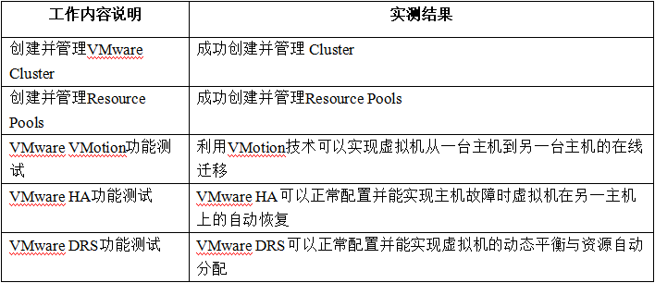
4. VMware Converter工具测试
表 4-6 VMware Converter工具测试
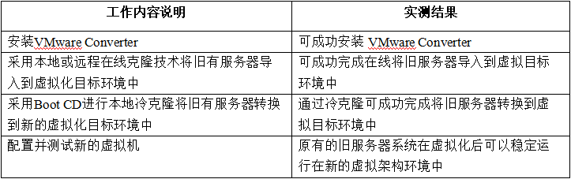

5.1论文总结
本文就当前环境下企业数据中心的具体情况和可能存在的一些问题做出了一些系统的讨论和分析，并且对建设企业数据中心虚拟化的问题的可行性以及可操作性作了详细全面的研究以及分析，制定了切实可行以及有效的施行方案和实施细节，主要囊括了服务器虚拟化、网络虚拟化和存储虚拟化。
以下我将简单的总结以下本文所做的主要工作：
1)首先将目前企业数据中心的具体情况和开展这次研究的实际背景进行说明，并简要的阐述本研究的目的及意义。
2)对本次研究中所使用到的技术进行详细解释，并对虚拟化技术的诞生以及将来的发展潜力和其具备的天然优势做了着重的介绍，随后又将市场上几款虚拟化产品进行了横向的比较。
3) 分析了企业在建设虚拟化数据中心的过程中存在的整体需求，之后再基于胜利油田供水公司的实际数据中心情况，分别在服务器虚拟化、网络虚拟化和存储虚拟化这三个方面的相关需求进行具体分析。
4)就建设虚拟化数据中心给出详细的解决方案和施行策略，参考前期相关实验所积累的理论为参考，筛选出最佳方案，并指出服务器虚拟化、网络虚拟化和存储虚拟化进行过程中所需要解决的关键问题，为往后的研究打下基础。
5)根据制定的方案进行建设虚拟化企业数据中心，并对在此过程中获得了一些阶段性成果，特此做出归总。

